- Hlasy a mandáty parlamentních stran v PS PČR
1.1 Kandidující strany a jejich úspěšnost
Ve volbách do PS kandidovaly převážně samostatné politické strany a hnutí. Pouze v roce 2006 kandidovala 1 koalice skládající se ze 7 subjektů a v roce 2002 jedna koalice složená ze stran KDU-ČSL a US-DEU. Počet kandidujících volebních stran se pohyboval od 18 v roce 1998 po 29 v roce 2002. Většinou se jednalo o subjekty, které nekandidovaly ve více než ve třech volbách. Pouze 5 politických stran kandidovalo ve všech prozatím uskutečněných volbách. Z nich získaly mandáty v každých volbách jenom tři strany. Jednalo se o ČSSD, ODS a KSČM. Další strana – KDU-ČSL –uspěla jako samostatně kandidující v letech 1996, 1998, 2006 a 2013, v roce 2002 uspěla v koalici s US-DEU a v roce 2010 na mandát nedosáhla. Poslední stranou, která ve všech volbách podala kandidátní listinu, byla SZ. Ta však získala mandáty jen v roce 2006.
Kromě těchto „stálic“, které se o mandát ucházely v průběhu celých dvaceti let, kandidovaly v jednotlivých volbách politické strany či hnutí, které byly úspěšné pouze v některých letech a pak zanikly (nebo již nekandidovaly), nebo naopak vznikly později a jejich kandidáti uspěli v některých z posledních voleb. Přehled všech stran, které získaly v některých volbách do PS mandát je znázorněn v tabulce 2.
Tabulka 2 Strany, jimiž navržení kandidáti získali v průběhu let 1996–2013 alespoň 1 mandát

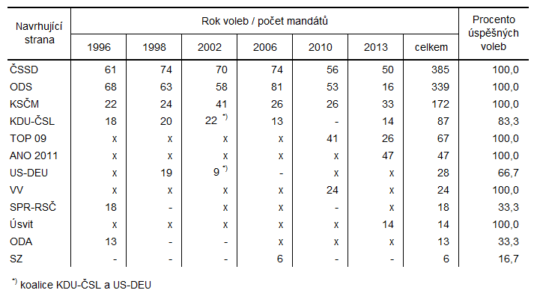
Pozn.: „-" značí, že strana kandidovala a neuspěla, „x“ znamená, že strana nekandidovala
„úspěšné volby“ jsou takové, ve kterých navrhující strana získala mandáty

1.2 Porovnání výsledků parlamentních stran ve volbách do PS
Hlasy
V průběhu všech voleb do PS PČR se v PS vystřídalo celkem 12 politických stran či hnutí. Pouze kandidáti čtyř z nich však usedli do PS (až na jednu výjimku) po všech volbách. V pořadí podle celkového počtu obdržených mandátů se jednalo o ČSSD, ODS, KSČM a KDU-ČSL. V dalším textu se budeme zaobírat a porovnávat výsledky těchto čtyř „velkých“ parlamentních stran.
Graf 2 Relativní zisky hlasů parlamentních stran v letech 1996–2013
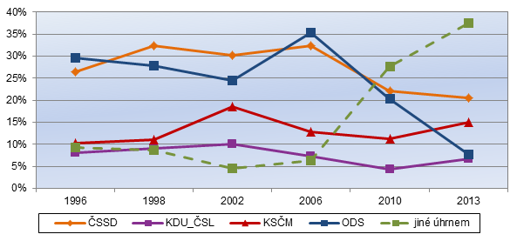
Dějiny voleb do PS PČR se nesly ve znamení nepravidelného střídání vítězství nejsilnějších stran ČSSD a ODS. Zatímco však ODS v podstatě navazovala na úspěch, který dosáhla jako největší nástupce Občanského fóra při volbách do České národní rady v roce 1992, ČSSD zaznamenala ve volbách v roce 1996 oproti volbám do ČNR obrovský skok – získala o 20 procentních bodů více. Při předčasných volbách v roce 1998 zisk ČSSD dále vzrostl – získala téměř třetinu všech platných hlasů a stala se tak vítězem voleb s náskokem téměř 5 procentních bodů před ODS. Vítězství si udržela i v následujících volbách v roce 2002, i když podíl jejích získaných hlasů poklesl na 30 %. Rozdíl proti zisku hlasů ODS se však o další procentní bod zvýšil, jelikož ODS získala necelých 25 % hlasů. Ve volbách v roce 2006 zvítězila ODS se ziskem 35 % hlasů, což byl nejlepší výsledek, jakého kdy politická strana dosud dosáhla. Přestože ČSSD dosáhla v tomto roce rovněž svého nejlepšího výsledku v historii voleb, zaostala za ODS o 3 procentní body. V roce 2010 došlo k zásadní změně ve výsledcích voleb. Pozice obou nejsilnějších stran značně poklesla a začaly se prosazovat nové politické subjekty (TOP 09 a Věci veřejné, které dohromady získaly téměř 30 % hlasů). S mírným náskokem 2 procentních bodů, se ziskem 22 %, přesto zvítězila ČSSD před ODS. Následující předčasné volby v roce 2013 byly ve znamení prudkého pádu počtu hlasů ODS (získala necelých 8 %) a dalšího prosazování se nových politických stran a hnutí. Volby sice vyhrála ČSSD, ale její zisk 20 % hlasů byl jen o 2 procentní body vyšší než zisk nově vzniklého politického hnutí ANO 2011. To spolu s TOP 09 a hnutím Úsvit získalo téměř 40 % hlasů.
Další dvě politické strany, jejichž poslanci téměř pravidelně zasedali v poslanecké sněmovně, byly KSČM a KDU-ČSL. Zisky KSČM nikdy neklesly pod 10 %. Nejlepšího výsledku dosáhla tato strana v roce 2002 a to 18,5 % všech platných hlasů. KDU-ČSLzískala jako samostatně kandidující strana nelepší výsledek v roce 1998 a to 9 %. V následujících volbách v roce 2002 byla ještě úspěšnější, ale zde kandidovala v koalici s US-DEU (procento získaných hlasů je vypočteno kvalifikovaným odhadem podle počtu získaných mandátů kandidátů, které KDU-ČSL navrhla). V roce 2010 získala KDU-ČSL jen necelých 4,5 % hlasů a do PS se tak nedostala.

Tabulka 3 Hlasy pro parlamentní strany ve volbách do PS PČR v letech 1996–2013, v %
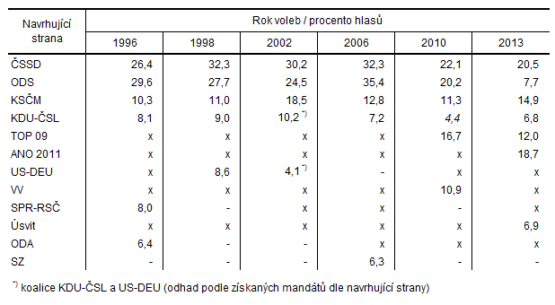
1.3 Hlasy parlamentních stran v krajích ČR
Volebním obvodem pro volby do PS je správní území kraje. V rámci krajů podávají politické strany kandidátní listiny a rovněž mandáty jsou přidělovány podle hlasů získaných v kraji. Následující text je proto zaměřen na porovnání výsledků tradičních parlamentních stran v jednotlivých krajích. Kraje jsou v podobě současného stavu ustanoveny zákonem č. 347/1997 Sb. od roku 2000. Před tímto datem bylo na území ČR včetně hl. města Prahy 8 krajů. Pro možnost srovnání jsou kraje roku 1996 a 1998 převedeny podle obcí na územní strukturu roku 2013. (Tímto způsobem lze porovnávat ukazatele, které mají smysl na úrovni obce, nelze např. porovnat počet přidělených mandátů).
Na následující straně jsou graficky znázorněny zisky hlasů čtyř největších parlamentních stran v krajích. Z grafů je vidět jednak, ve kterém kraji má daná strana větší podporu voličů, i to, jak se v jednotlivých letech přízeň voličů v kraji měnila.
U ČSSD byla přízeň voličů v jednotlivých krajích i volbách poměrně vyrovnaná. Nejnižší zisk vykazovala ve všech volbách Praha, v roce 2006 to bylo až 9 procentních bodů pod celorepublikovým průměrem. Nejvyšší procento získaných hlasů dosahovala tato strana v Moravskoslezském kraji a to o 6 až 9 bodů více než činil republikový průměr.
ODS jednoznačně vítězila v Praze. V roce 1996 a zejména pak 1998 zde její zisk převyšoval republikový průměr téměř o 15 procentních bodů. V roce 2006 získala o 13 a v roce 2002 o 9 procentních bodů více než činil průměr. V letech 2010 a 2013, kdy na politickou scénu vstoupila její alternativa TOP 09, poklesl rozdíl v zisku hlasů v Praze proti průměru za ČR na necelých 5 procentních bodů. Nad republikovým průměrem se ve všech volbách držela také ve Středočeském a Plzeňském kraji. Naproti tomu ve všech moravských krajích, na Vysočině a v kraji Ústeckém v žádných volbách nedosáhla republikového průměru.
KSČM má podporu voličů územně i časově nejvyrovnanější. S výjimkou Prahy, kde chybělo do republikového průměru 3 až 7 procentních bodů a kraje Ústeckého, kde naopak přízeň voličů přesahovala průměr ČR o 3 až 7 bodů, nepřesáhly v ostatních krajích a letech výkyvy proti průměru 3 procentní body.

Graf 3 Relativní zisky hlasů v krajích ČR pro největší parlamentní strany v letech 1996–2013
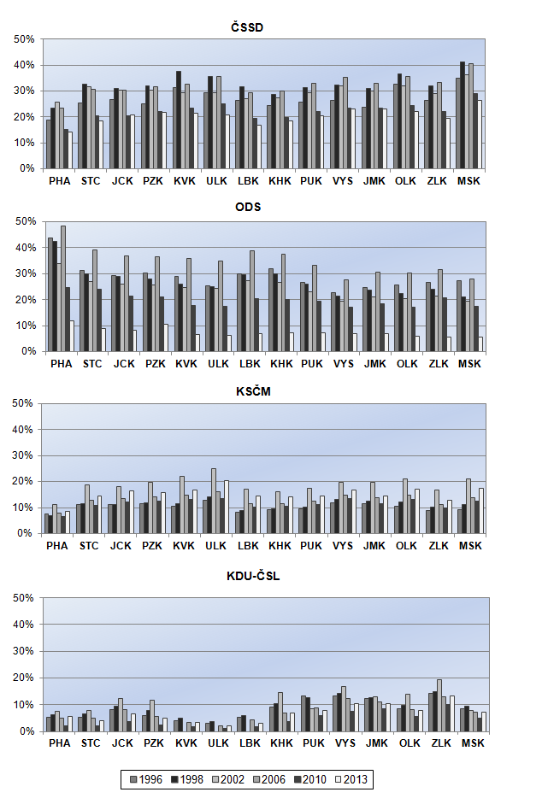

KDU-ČSL je ze všech sledovaných stran nejvíce územně vyhraněná. Nejvyšší podporu má na Vysočině a v moravských krajích, naproti tomu zanedbatelnou podporu vykazují kraje Karlovarský a Ústecký. (V roce 2002, kdy KDU-ČSL kandidovala v koalici s US-DEU, je počet získaných hlasů v krajích přepočten podle získaných mandátů navrhující strany v příslušném kraji.)

1.4 Rozdělení mandátů
Nejvíce mandátů za celou historii PS PČR získala ČSSD a to 385. Vítězství, tj. nejvyššího počtu mandátů ve volbách v příslušném roce, získala celkem čtyřikrát – v letech 1998, 2002, 2010 a 2013. Nejvíc poslaneckých křesel (74) získala v roce 1998 a 2006. V roce 2006 však ani tento počet nestačil na vítězství – o 7 mandátů více získala ODS. Naproti tomu nejnižší počet křesel v historii voleb do PS (50) stačil na vítězství v roce 2013. Důvodem je, jak již z předešlého vyplývá, úspěch nově vzniklých politických subjektů, které dohromady získaly přes 43 % mandátů. Tento jev se začal objevovat již v předešlých volbách v roce 2010, kdy nové strany, které se dostaly do PS, měly úhrnem více mandátů než vítězná strana (viz tabulka 4).
Druhá nejsilnější strana ODS zvítězila ve zbývajících volbách, tj. v roce 1996 a 2006. V obou letech získala o 7 mandátů více než ČSSD. Ve třech dalších volbách získala 2. nejvyšší počet mandátů, avšak v zatím posledních volbách v roce 2013 získala pouze 16 křesel, což byl až 5. nejvyšší počet ze sedmi stran, které si v tomto roce rozdělily mandáty.
Tabulka 4 Složení poslanecké sněmovny po volbách v letech 1996–2013
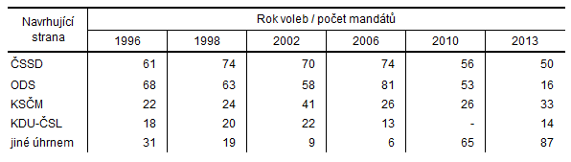

Graf 4 Složení poslanecké sněmovny po volbách v letech 1996–2013
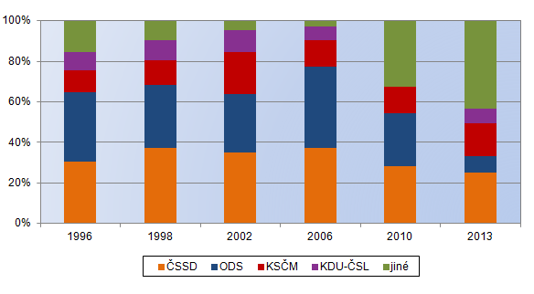
Počet mandátů třetí z parlamentních „stálic“ – KSČM – se pohyboval od 22 získaných ve volbách v roce 1996 po 41 v roce 2002. Měla většinou taky po ČSSD a ODS třetí nejvyšší zastoupení poslanců v PS. V roce 2010 ji v počtu mandátů předstihla ještě nově vzniklá TOP 09 se 41 křesly a v roce 2013 sice obhájila své tradiční 3. místo, avšak před ni se za ČSSD umístilo, místo tradiční ODS, poprvé kandidující hnutí ANO 2011 se 47 mandáty.
KDU-ČSL získala nejvíce mandátů v roce 2002, kdy kandidovala v koalici s US-DEU a to 22. (Její partner v koalici dosáhl na 9 mandátů.) Počet mandátů této strany obvykle odpovídal 4. místu. V roce 1996 se o toto umístění dělila se stranou SPR-RSČ, v roce 2013, ačkoliv získala více mandátů než v roce 2006, měla pro velkou rozdrobenost rozdělených mandátů, spolu s hnutím Úsvit, nejnižší počet křesel. V roce 2010 počet obdržených hlasů na získání mandátu nestačil.
Graf 5 Změna počtu mandátů parlamentních stran mezi volbami do PS v letech 1996–2013
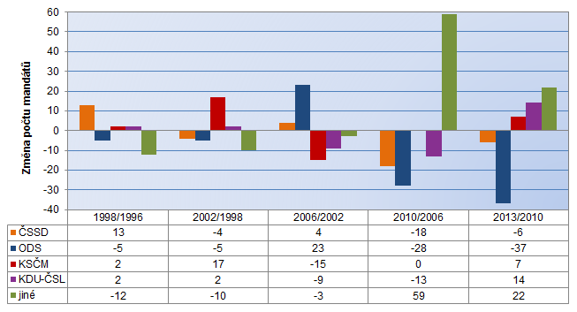
Z výše uvedeného grafu je patrné, že největší výkyvy v počtu obsazených křesel v PS měla z „velkých“ parlamentních stran ODS. Ve volbách v letech 1998 a 2002 počet poslanců této strany mírně proti předchozím volbám klesl, v roce 2006 výrazně vzrostl a v obou následujících volbách zaznamenal prudký pokles. Zajímavé je značné posílení KSČM v roce 2002, kdy (kromě nepatrného zvýšení počtu poslanců KDU-ČSL) byla jedinou stranou, která navýšila počty mandátů a to o nezanedbatelných 17 mandátů. Hned v následujícím roce se však poklesem o 15 mandátů vrátila ke svému průměru.
Volby v roce 2010 se vyznačovaly výrazným úspěchem nově vzniklých kandidujících subjektů TOP 09 a Věcí veřejných. Na jejich úkor poklesl počet mandátů všech tradičních parlamentních stran. Posilování pozice netradičních politických subjektů vyvrcholilo v zatím posledních volbách do PS, kdy tyto strany (v zastoupení ANO 2011, TOP 09 a Úsvit) získaly o dalších 22 mandátů více.
Územní rozdělení mandátů je znázorněno v následujících tabulkách a grafu. Z důvodu srovnatelnosti jsou zde porovnávány volby až od roku 2002. Celkový počet mandátů pro kraj vychází z počtu platných hlasů v kraji odevzdaných – záleží tudíž na velikosti kraje a na účasti voličů na volbách v příslušném kraji. Rozdíly v počtu mandátů získaných v jednotlivých volbách v kraji nejsou velké. Maximální rozdíl byl ve Středočeském kraji a to dva mandáty. V tabulce 5 je uveden celkový počet mandátů v krajích a z toho počet mandátů pro tradiční parlamentní strany.
V roce 2002 ve většině krajů zvítězila ČSSD. Pouze v Praze získala nejvyšší počet mandátů ODS. Ve čtyřech krajích (Jihočeském, Karlovarském, Libereckém a Pardubickém) byly počty mandátů mezi těmito nejsilnějšími stranami vyrovnané. Na třetím místě byla ve všech krajích KSČM s tím, že v krajích Plzeňském, Ústeckém, Olomouckém a Moravskoslezském měla stejný počet mandátů jako ODS. Politická strana KDU-ČSL získala maximálně 3 mandáty (v Jihomoravském a Zlínském kraji), v kraji Karlovarském, Ústeckém a Libereckém na mandát nedosáhla.
Tabulka 5 Mandáty „tradičních“ parlamentních stran v krajích v letech 2002–2013
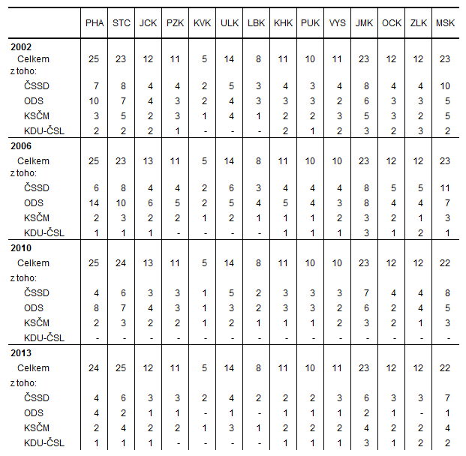
Ve volbách v roce 2006 byla hegemonie ČSSD oslabena. Nejvyšší počet mandátů získala jen v 5 krajích, zatímco ODS, pro kterou to byly nejúspěšnější volby, získala nejvyšší počet mandátů celkem v 6 krajích. Nejvýraznějšího úspěchu dosáhla tradičně v Praze. Ve zbývajících 3 krajích měly tyto dvě strany shodný počet mandátů. KSČM i KDU-ČSL proti předchozím volbám oslabily. KSČM získala maximálně tři mandáty a KDU-ČSL ve většině krajů obdržela jeden mandát. Počet krajů, kde na mandát nedosáhla, se zvýšil o kraj Plzeňský.
Volby v roce 2010 znamenaly oslabení všech tradičních parlamentních stran ve všech krajích. Jak je patrné z tabulky 6, tři tradiční parlamentní strany (KDU-ČSL se do skrutinia nedostala) činily maximálně necelé tři čtvrtiny mandátů v kraji (kraj Plzeňský a Moravskoslezský). Nejnižší podíl na získaných mandátech měly v Praze (56 %). ČSSD zvítězila v pěti krajích, ODS získala nejvíce mandátů ve třech krajích a v šesti krajích byly počty mandátů těchto dvou nejsilnějších stran vyrovnané. KSČM získala stejný počet mandátů ve všech krajích jako v předcházejících volbách.

Tabulka 6 Mandáty „tradičních“ parlamentních stran v krajích v letech 2002–2013 v %
(z celkového počtu mandátů v kraji)

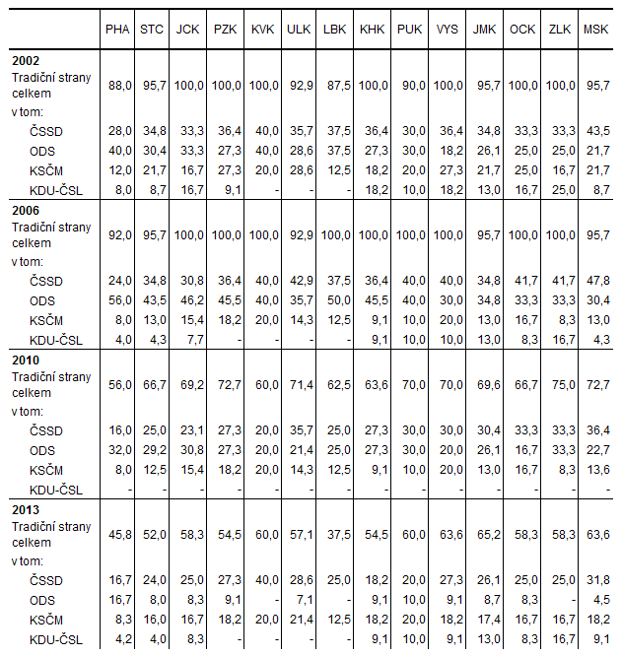
Volby v roce 2013 propad nejsilnějších stran ještě prohloubily. Například v Praze součet mandátů za sledované čtyři strany nedosáhl ani poloviny mandátů v Praze přidělovaných a v Libereckém kraji činil pouhých 37,5 procenta. ČSSD zvítězila ve čtyřech krajích, v osmi krajích měla nejvyšší počet hlasů shodně s jinou stranou, nejčastěji s ANO 2011. (V Praze měla nejvyšší počet mandátů strana TOP 09 a v Královéhradeckém kraji hnutí ANO 2011). Pro ODS znamenaly tyto volby nejhorší výsledek v dějinách voleb do PSP ČR. Pouze v Praze získala shodně s ČSSD téměř 17 % mandátů, ale byl to až 3. a 4. nejvyšší počet (za TOP 09 a ANO 2011). V ostatních krajích získala 10 a méně procent mandátů. V krajích Libereckém, Karlovarském a Zlínském na mandát vůbec nedosáhla. Zisky mandátů KSČM a KDU-ČSL zůstaly na úrovni předchozích voleb.

Graf 6 Mandáty získané ČSSD a ODS v krajích v letech 2002 až 2013
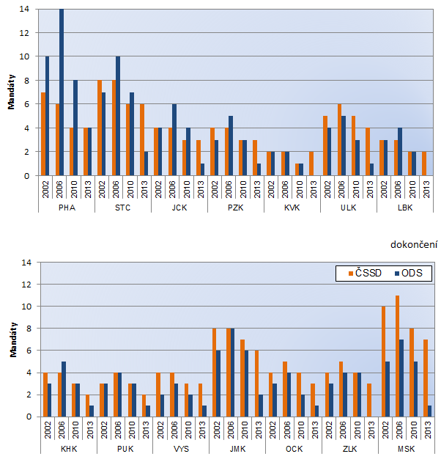

1.5 Vítězové voleb a jejich pozice k sestavování vlády ČR
Během 20 let voleb do PS PČR, tj. šesti voleb, zvítězila ČSSD čtyřikrát a ODS dvakrát. Vítěz voleb byl zpravidla pověřen k sestavení vlády, pokud se mu podařilo získat ve sněmovně většinovou podporu. Tento klasický model byl však využit pouze dvakrát – v roce 2002, kdy nejúspěšnější strana ČSSD v čele s Vladimírem Špidlou vytvořila vládní koalici spolu s KDU-ČSL a US-DEU. Tyto strany měly ve sněmovně podporu celkem 101 hlasu. Pak to bylo v roce 2013, kdy zvítězivší ČSSD získala spolu s hnutím ANO 2011 a KDU-ČSL jasnou většinu 111 hlasů.
V roce 1996 sestavil vládu Václav Klaus z vítězné ODS spolu s ODA a KDU-ČSL. Tato vládní koalice však měla podporu pouze 98 poslanců těchto stran, vláda byla umožněna díky toleranci 61 poslanců ČSSD. V lednu 1998 se koalice rozpadla (odchod ODA a KDU-ČSL) a byla ustanovena tzv. úřednická vláda v čele s Josefem Tošovským, která vydržela do předčasných voleb v červenci 1998.

Tabulka 7 Datum konání voleb, přehled vítězů voleb a vládních koalic za 20 let voleb do PS PČR
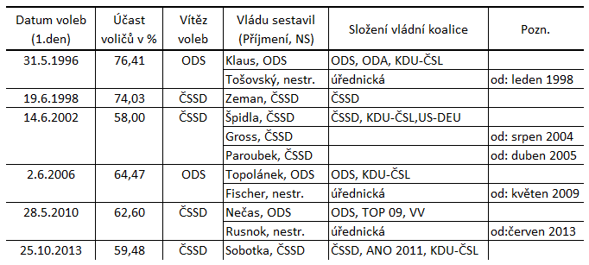
Ve volbách 1998 zvítězila ČSSD se 74 poslanci. Jejímu leaderu Miloši Zemanovi se podařilo ustanovit vládu jen díky tzv. opoziční smlouvě s tolerancí 63 poslanců ODS. V roce 2006 zvítězila s jasným náskokem ODS v čele s Mirkem Topolánkem a spolu s KDU-ČSL a SZ měla podporu přesně poloviny poslanců. V květnu 2009 jí však byla vyslovena nedůvěra a byla jmenována druhá úřednická vláda v čele s Janem Fischerem, která působila do řádných voleb v roce 2010. Po volbách 2010 vládu sestavila strana, která získala až druhý nejvyšší počet mandátů a to ODS. Jejich 53 poslanců spolu s poslanci za TOP 09 a Věci veřejné (později LIDEM) získalo ve sněmovně jasnou převahu 118 mandátů. Ani tato vláda však nevydržela celé volební období. Její předseda Petr Nečas podal demisi a v červenci 2013 byla nahrazena úřednickou vládou v čele s Jiřím Rusnokem. Ta byla vystřídána po předčasných volbách v říjnu 2013 vládou ČSSD (v čele s Bohuslavem Sobotkou) s jejími koaličními partnery hnutím ANO 2011 a KDU-ČSL.
Strana KSČM, která kandidovala společně s ČSSD a ODS ve všech volbách do dolní komory parlamentu a vždy obdržela na základě výsledku hlasování třetí nejvyšší počet mandátů, nebyla za posledních 20 let součástí žádné vlády.
Graf 7 Podpora vlád v Poslanecké sněmovně
